Обратите внимание! В этом документе два варианта суммативной работы. Выберите один вариант для выполнения заданий.Максимальный балл за суммативную работу 7 баллов. ОТПРАВИТЬ РАБОТЫ НЕ ПОЗДНЕЕ 15 МАЯ до 18:00.
Цель обучения | 3.2.3.1 Создавать простые презентации, содержащие текст и изображения
 | 3.1.2.4.Использовать команды меню в компьютерных программах
 | 3.2.4.2.Использовать фотографии на определенную тему
3.2.3.3.Использовать готовый дизайн для оформления
презентации
Критерий оценивания | Обучающийся
- Использует текст и изображения для создания
презентации
 | - Использует команды меню в компьютерных программах
 | - Использует фотографии при создании презентации
- Использует готовый дизайн для создания
презентации
Суммативное оценивание за раздел «Дизайн презентации»

ВАРИАНТ №1
Задания

- Назови любые 2 объекта, которые можно разместить на слайде
- таблицы
- диаграммы

- Установи соответствия.

Показ презентации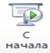
Вставить фигуры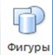
Добавить переход

[3]
- Айым подготовила презентацию на тему: «Вода - источник жизни». Какой макет она использовала для своего слайда и почему?

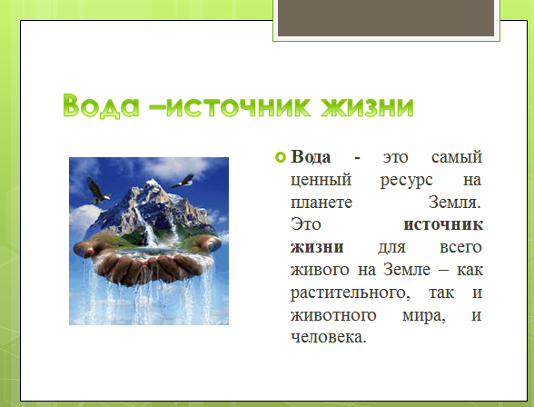  Слайд  Она использовала макет № 8  Потому что | 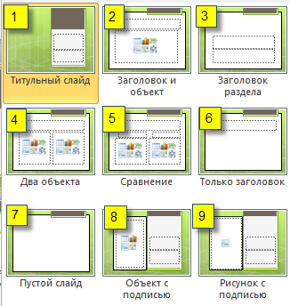
[2]

ВАРИАНТ №2

Задания

- Назови любые 2 объекта, которые можно разместить на слайде
1._________________________________________________________
2._________________________________________________________ [2]

- Установи соответствия.

Вставить рисунок | 
Показ слайда с текущего слайда | 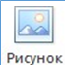
Добавить анимацию | 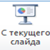

[3]

- Айым подготовила презентацию на тему: «Вода - источник жизни». Какой макет она использовала для своего слайда и почему?

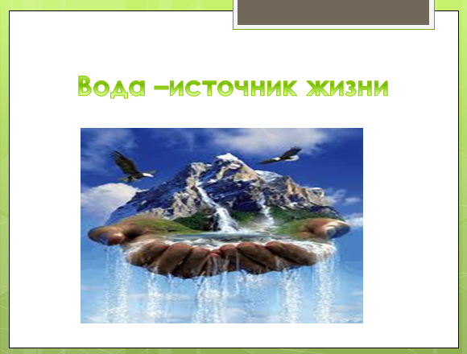
Слайд
Она использовала макет №___________________
Потому что_________________________________________________________________________________
__________________________________________

[2]

